بستۀ آموزشی پیشگیری از استعمال دخانیات(پاد)
گروه هدف: دانش آموزان متوسطۀ اول

فهرست
عنوان مطب شمارۀ صفحه
پیشگفتار 2
اهداف بستۀ آموزشی 2
سخنی با شما 3
فصل اول : دخانیات و انواع آن 4
فصل دوم : آسیب ها و پیامدهای نامطلوب مصرف دخانیات 9
فصل سوم : پیامدهای نامطلوب زیست محیطی دخانیات 13
فصل چهارم: راه های مقابله با مصرف دخانیات 15

پیشگفتار
دخانیات مهمترین عامل خطر قابل اجتناب سلامتی انسان هاست. محصولات دخانی سالانه عامل مرگ بیش از 8 میلیون نفر در جهان هستند. یک میلیون و دویست هزار نفر از این تعداد افرادی هستند که در معرض دود حاصل از مصرف دیگران(دود دست دوم) قرار داشته اند. 65 هزار نفر از این تعداد را کودکان تشکیل میدهند. در ایران نزدیک به 15 درصد افراد بالای 15 سال دخانیات مصرف میکنند.25 درصد از مردان و 5 درصد زنان. شیوع مصرف دخانیات در سنین 13 تا 15 سال حدود 10 درصد تخمین زده میشود. مصرف دخانیات از عوامل خطر جدی ابتلاء به بیماری های قلبی و عروقی، بیماری های مزمن تنفسی، دیابت و انواع سرطان هاست که عامل 75 درصد از موارد مرگ و میر در کشور است. با توجه به اینکه بیش از 80 درصد افرادی که دخانیات مصرف میکنند؛ پیش از 18 سالگی آن را شروع کرده اند؛ لازم است فعالیت های پیشگیرانه قبل از این سن آغاز شود؛ از سوی دیگر با توجه به کاهش سن مصرف دخانیات به زیر 15 سال در برخی نقاط کشور، لازم است این آموزش ها از سنین پائین تر و با شیوه های ویژۀ هر سن، مورد توجه قرار گیرد. بنابراین یکی از مهمترین اقدامات برای کاهش بیماری ها و کنترل مرگ و میر در ایران، پیشگیری از مصرف دخانیات است.

اهداف این بستۀ آموزشی
هدف کلی: پیشگیری از مصرف دخانیات با دو رویکرد کاهش تمایل به مصرف و ترویج رفتار سالم
اهداف اختصاصی
- آموزش و آشنا کردن گروه هدف با انواع دخانیات سنتی و جدید
- آموزش مواد موجود در انواع محصولات دخانی
- آموزش پیامدهای نامطلوب جسمی و روانی مصرف دخانیات سنتی و جدید در گروه هدف
- آموزش و ترویج مهارتهای زندگی با دو رویکرد تقویت مهارت تصمیم گیری و خود مراقبتی خود مراقبتی توسط نوجوانان و جوانان
- اصلاح باورهای نادرست در مورد مصرف دخانیات

نوجوانان عزیز، شما در کتابهای درسی خود با مفهوم حق و مسئولیت آشنا شده اید؛ آیا تا به حال به داشتن حق سلامت و مسئولیت خودمراقبتی فکر کرده اید؟
سخنی با شما
داشتن سلامت یا برخورداری از سلامت جسمی و روانی، همینطورداشتن محیطی پاکیزه و سالم حق شماست و هیچ کس حق ندارد شما را از این حق بزرگ محروم کند.
پرسش این است که مسئولیت شما در برابر این حق چیست؟
شما در نقش یک نوجوان، فرزند، دوست و یا همکلاسی، ضمن مراقبت مناسب از بدن و محیط زندگی خود، لازم است مهارت های حفاظت و مراقبت از سلامتی خود را نیز تقویت کنید؛ شما باید مهارت های لازم برای نحوۀ مقابله و برخورد مناسب با کسانی که شما را به انجام کارهای تهدید کنندۀ سلامت تشویق میکنند یا محیط زندگی شما را آلوده میکنند؛ کسب کنید.
امروزه موسسات و نهادهایی وجود دارند که برای حفظ و ارتقاء سلامت شما تلاش می کنند؛ یکی از این موسسات، جمعیت مبارزه با استعمال دخانیات ایران است که با تهیۀ این کتابچه ها در تلاش استتا اطلاعات و پیامدهای نامطلوب جسمی، روانی، اجتماعی و زیست محیطی انواع خانیات سنتی و جدید و مهارت های لازم برای پیشگیری و عدم شروع مصرف را در اختیار دانش آموزان مقطع متوسطۀ اول و دوم قرار دهد.برای ایجاد دانش عمیق تر؛ از عکس، فیلم و پویانمایی و سناریو نویسی و داستان پردازی نیز استفاده شده است. شما حتماً بارها مردم را در حال مصرف دخانیات دیده اید؛ یا پسماندهای آن را در خیابان ها و کوچه ها مشاهده کرده اید؛ اما شاید مهارت های لازم برای مراقبت از خود و چگونگی حفاظت از محیط زندگیتان در برابر دخانیات را فرا نگرفته باشید. شما عزیزان با یادگیری مطالب این کتابچه، ضمن برخورداری از سلامت جسم و روان، از محیط زیست سالم تری نیز برخوردار خواهید شد.

فصل اول: دخانیات و انواع آن
مقدمه
در این فصل شما با تنباکو(توتون) و انواع محصولات دخانی سنتی و جدید آشنا میشوید. تغییرات و تحولاتی که توسط شرکت های تولید کننده در انواع دخانیات بوجود آمده برای بازار یابی و ترغیب شما نوجوانان به مصرف آن است.مراقب سلامت خود باشید.
هدف کلی: آشنا شدن دانش آموزان با انواع دخانیات سنتی و جدید
اهداف اختصاصی
- آشنا شدن دانش آموزان با تنباکو(توتون)
- آشنا شدن دانش آموزان با دخانیات سنتی
- آشنا شدن دانش آموزان با دخانیات جدید مانند ویپ
بعد از آموزش این فصل از شما همراهان خواسته میشود:
• دو دستۀ اصلی دخانیات را نام ببرید.
• تعریفی از دخانیات سنتی و جدید ارایه دهید.
• حداقل به دو نمونه از دخانیات سنتی و دو نمونه از دخانیات جدید اشاره کنید.

دخانیات و انواع آن
تنباکو یا توتون نام گیاهی است که در گذشته فقط در قارۀ آمریکا کشت می شد؛ ولی امروزه در بسیاری از نقاط جهان کشت می شود. تنباکو ماده اصلی تشکیل دهنده دخانیات یا مواد دخانی می باشد. بعبارتی به هر محصولی که از توتون وتنباکو به دست میآید؛ مواد دخانی گفته میشود. در سالهای اخیر محصولات جدیدی به نام سیگار الکترونیک نیز ساخته شده است که با استفاده از مواد شیمیایی همراه با نوعی بخار، مواد آسیب زا و اعتیادآور(نیکوتین) را وارد بدن میکنند.
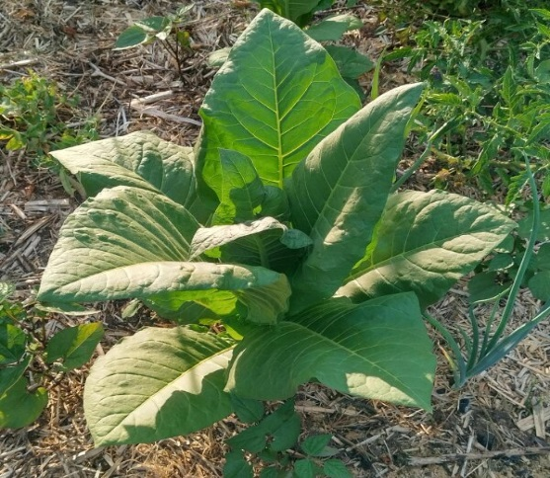

تصویر شمارۀ 1: گیاه تنباکو یا توتون با نام علمی نیکوتیانا تاباکوم
مواد دخانی به دو دستۀ دخانیات سنتی و جدید تقسیم می شود:
دخانیات سنتی به دو دستۀ با دود و بدون دود تقسیم میشود؛ انواع با دود آن شامل سیگار، قلیان، چپق، پیپ و انواع بدون دود آن شامل تنباکوی انفیه، جویدنی و ناس میشود.
1: دخانیات سنتی دود زا شامل سیگار و قلیان و چپق و پیپ است که در زیر در مورد هر کدام به اختصار صحبت میشود:
سیگار: یا سیگارت لوله ای کاغذی است که با توتون خرد شده پر شده و توسط افراد آتش زده شده و دود آن استنشاق میشود. اجزاء اصلی اکثر سیگارها، توتون، مواد افزودنی شیمیایی، فیلتر و کاغذ است؛ افراد سیگاری، با پُک زدن و استنشاق دود سیگار، مقادیر قابل توجهی از مواد سمّی و شیمیایی را وارد فضای دهان، بینی، حلق و حنجره و ریۀ خود میکنند. دود سیگار حاوی 7000 مادۀ شیمیایی است که 250 مادۀ آن برای بدن انسان آسیب زا بوده و 70 مادۀ آن سرطان زاست.
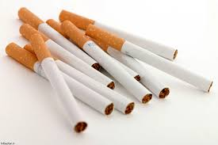

تصویر شمارۀ 2: سیگار(سیگارت) فیلتر دار
1.1: قلیان: نوعی پیپ است که دود به دست آمده از آن پیش از استنشاق از ظرف حاوی آب می گذرد.
در قلیان نیز مانند سیگار از تنباکو استفاده میشود؛ شرکت های تولید کنندۀ دخانیات با افزودن عطر و طعم به تنباکو یا توتونی که در قلیان استفاده میشود؛ سعی میکنند آنرا کم ضرر نشان دهند؛ عبور دود قلیان از آب و تولید حباب و غلغل کردن آن موقع استفاده، آنرا برای مصرف کنندگان سرگرم کننده تر میکند؛ گذشتن دود از قلیان از میان آب هیچ تأثیری در کاهش آسیب و ضررهای آن ندارد؛ این کار فقط باعث سرد شدن دود و قابل استنشاق شدن آن می شود؛ دود قلیان هم حاوی تمام مواد شیمیایی آسیب زا و مضر سایر انواع دخانیات است؛ و هم با هر بار قلیان کشیدن معادل مصرف 100 نخ سیگار، مواد سمی وارد بدن می شود.
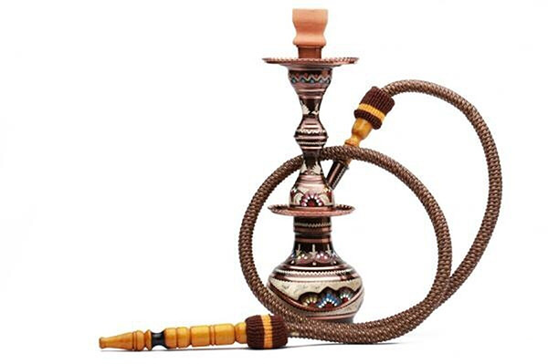

تصویر شمارۀ 3: قلیان
2.1: چیق و پیپ:چپق و پیپ هم نوعی وسیله تو خالی است که در یک طرف آن توتون قرار گرفته و پس از آتش زدن دود تولید میشود؛ این دود از سمت دیگر استنشاق میشود. (پیپ در واقع همان چپق فرنگی است).
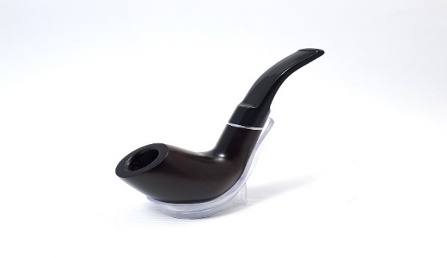

تصویر شمارۀ 4 : پیپ
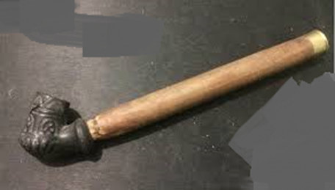

تصویر شمارۀ 5 : چُپُق

2: دخانیات سنتی بدون دود شامل انفیه، تنباکوی جویدنی و ناس است که در زیر در مورد هر کدام به اختصار صحبت میشود:
تنباکوی جویدنی و انفیه در ایران رایج نیست ولی ناس که شامل تنباکوی سائیده شده و آهک است ؛ بین لب و لثه قرار داده میشود که پس از خیس شدن با بزاق دهان نیکوتین آن آزاد شده و از طریق مخاط دهان جذب میشود. ناس حاوی انواع میکروبها، ارسنیک و فلزات سنگین است.مصرف ناس، به دهان و زبان و لثه آسیب فراوانی وارد میکند و میتواند زمینه ساز سرطانهای فضای دهان و مری باشد.
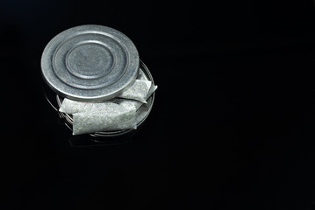
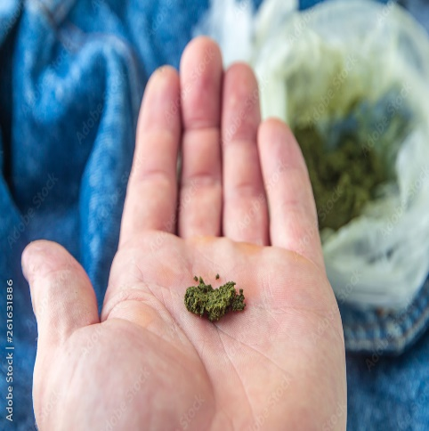

تصویر شمارۀ 6: ناس یا نَسوار تصویر شمارۀ 7: ناس به شکل بسته بندی شده

3: دخانیات جدید: دخانیات جدید هم به دو دستۀ با بخار و بدون بخار تقسیم میشوند:
3.1: سیگارهای الکترونیک(ویپ، پاد و مد)
پس از مشخص شدن آثار منفی انواع دخانیات سنتی، شرکت های تولید کننده، برای حفظ بازار خود محصولاتی را به نام سیگار الکترونیک عرضه کردند که آنها را در گروه دخانیات جدید قرار میدهند؛ مطالعات متعدد نشان دهندۀ آسیب زا بودن انواع دخانیات جدید است که در اینجا به شرح کوتاهی در مورد آنها میپردازیم:
سیگار الکترونیک: ابزارهایی هستند که از یک باتری کوچک، مخزن مایع، گرم کننده(المنت) و کلید خاموش و روشن ساخته شده است. با روشن کردن دستگاه، مایعی که حاوی مواد تولید کنندۀ بخار و مواد شیمیایی سمّی و نیکوتین و فلزات سنگین است گرم شده؛ بخار تولید میشود که با پُک زدن به آن، بخارهمراه با مواد سمّی و نیکوتین وارد دهان و حلق و حنجره و ریه های فرد مصرف کننده میشود.این نوع محصولات با اسامی متعددی مانند ویپ یا پاد یا مُد در بازار وجود دارند که همۀ آنها حاوی نیکوتین(مادۀ اعتیاد آور همۀ انواع دخانیات) هستند. هر چند شرکت های تولید کننده ممکن است ادعا کنند که بعضی از انواع سیگارهای الکترونیک دارای عطر و طعم بوده ولی فاقد نیکوتین هستند؛ هیچ آزمایشگاه معتبری این ادعا را تأیید نکرده است. ضمن اینکه بخار تولید شده توسط این دستگاه ها نیز خود برای ریه بسیار آسیب زا هستند. امروزه استفاده از این نوع بین نوجوانان شیوع پیدا کرده است، علت گسترش آن تصور نادرستی است که شرکت های تولید کننده در مورد کم ضرر بودن سیگارهای الکترونیکی منتشر کرده اند. در بعضی از انواع سیگار الکترونیک از توتون فشرده که شبیه سیگار است و با قراردادن آن در دستگاه با یک گرم کننده حرارات دیده و دود و نیکوتین آن آزاد میشود؛ ساخته شده است.به این نوع سیگار الکترونیک آیکاس میگویند.
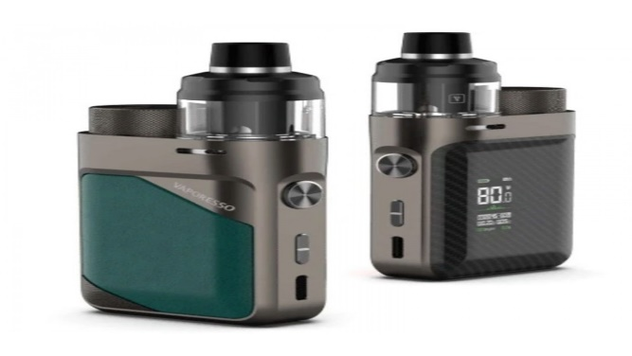
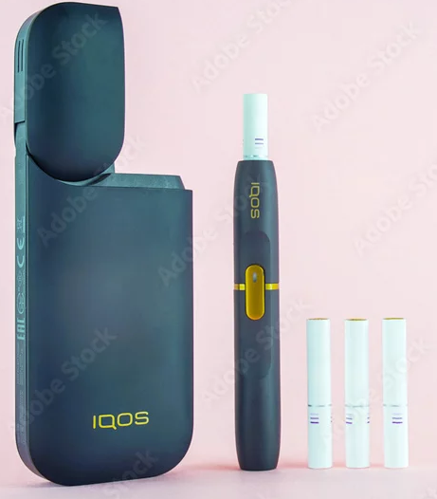

تصویر شمارۀ 8: دستگاه آیکاس(IQOS) تصویر شمارۀ 9: دستگاه ویپ
3.2: دخانیات جدید بدون دود: رایجترین نوع دخانیات بدون دود تنباکوی پودر شده که در داخل کیسه های کوچک بسته بندی می شوند و با اسامی مختلف در بازار عرضه میشوند.از انواع خارجی میتوان به اسناس(Snus) اشاره کرد که در بازار ایران با نام شوتموک فروخته میشود. از سایر انواع دخانیات جدید بدون دود میتوان به آب نبات ها، پاستیل ها و انواع آدامس اشاره کرد.

آیا میدانید که:
مصرف دخانیات سنتی(سیگار و قلیان و پیپ ) و جدید( سیگارهای الکترونیک و ویپ) سالانه باعث مرگ بیش از 8 میلیون نفر در جهان می شود. مرگ یک میلیون و دویست هزار نفر از این افراد به دلیل مواجهه با دود دست دوم است که 65 هزار نفر از آنان کودک هستند.(دود دست دوم دودی است که توسط فرد مصرف کنندۀ دخانیات منتشر میشود و ناخواسته وارد ریۀ فرد غیر سیگاری میشود).
فعالیت فردی: به نظر شما آیا تمامی افرادی که به دلیل دخانیات فوت کردهاند؛ خودشان مصرف کننده دخانیات بوده اند؟ لطفا بعد از تفکر، نظر خود را (در بازه زمانی مشخص شده توسط تسهیلگر) روی برگه بنویسید.
فعالیت گروهی: با هدایت تسهیلگر، نظرات خود را در کلاس به اشتراک بگذارید ودر این مورد با دوستان خود صحبت کنید.
موضوع گفتگو: به نظر شما مصرف کدامیک از مواد دخانی خطرناک تر است؟چرا؟

فصل دوم: آسیب ها و پیامدهای نامطلوب مصرف دخانیات

مقدمه
در این فصل با انواع دود محصولات دخانی و مواد شیمیایی خطرناک موجود در آن و آسیب های جسمی و روانی، اجتماعی و اقتصادی و معنوی ناشی از مصرف دخانیات آشنا می شوید.
از شما فراگیر عزیز انتظار میرود پس از آموزش این فصل:
- دود ناشی از دخانیات و انواع آن را تعریف کنید.
- مواد خطرناک موجود در مواد دخانی(مونوکسید کربن، نیکوتین، قطران و فلزات سنگین) را توضیح دهید.
- تاثیر دخانیات بر سلامت جسم و روان را شرح دهید.
- عوارض ناشی از مصرف دخانیات جدید را برشمارید.

1: انواع دود دخانیات
آسیب های ناشی از دخانیات به مواد موجود در آنها مربوط میشود.دود دخانیات سنتی انواعی دارد که توجه به آن لازم است:
1.1: دود دست اول: بخشی از دود است که در اثر مصرف دخانیات وارد دهان و ریه فرد مصرف کننده شده و موجب بروز انواع بیماری در او میشود.
2.1: دود دست دوم: دودی است که به طور مستقیم ازبخش روشن و در حال اشتعال مواد دخانی و یا از بازدم فرد مصرف کننده )که به دنبال پک زدن به مواد دخانی، از ریه او خارج میشود ( وارد محیط میگردد؛ این دود توسط اطرافیان فرد مصرف کننده استنشاق میشود.
3.1: دود دست سوم: ذرات و سموم دود مواد دخانی است که در هوا منتشرشده و روی سطوح اشیاء و وسایل؛صندلی و سطح داخلی خودرو و لباس و موی فرد مصرف کننده می نشیند و اگرسایر افراد در تماس با این اشیاء قرار گیرند، آلایندهها وارد بدن آنان میشود.
4.1: دود تحمیل شده از طریق مادر به جنین: مواجهۀ جنین با دود دخانیات هم از طریق مادر مصرف کنندۀ دخانیات و هم مادری که در معرض دود دست دوم قرار میگیرد؛ باعث تولد کودک با جثۀ کوچک میشود و یکی از مهمترین عوامل ایجاد نشانگان مرگ ناگهانی نوزاد است. از سوی دیگر به دلیل اعتیاد نوزاد به نیکوتین موجود در خون مادر، کودکان مادران سیگاری بعد از تولد دچار بی قراری میشوند.
2: چه موادی در دخانیات هستند که باعث آسیب به بدن انسان میشود؟
قطران، مونوکسیدکربن و نیکوتین و فلزات سنگین مهمترین مواد خطرناک در محصولات دخانی هستند.
1.2: قطران : قطران یا قیر سیگار ماده‌ای چسبناک و قهوه‌ای رنگ است که از سیگار کشیدن به وجود می‌آید. رنگ و بوی سیگار ناشی از قطران است. قطران پس از اتمام مصرف سیگار در انتهای فیلتر سیگار به جای می‌ماند. مادۀ قطران که در اثر سوختن ناقص مواد آلی بوجود می آید حاوی مواد شیمیایی بسیار خطرناک و مواد رادیو اکتیو است که باعث بروز انواع بیماری ها و سرطان ریه میشود. قطران فعالیّت مُژک‌های موجود در دستگاه تنفّس را متوقف کرده و عملکرد آنها در به دام انداختن و دفع مواد خارجی را مُختل می‌کند. رنگ قهوه ای دندان و زرد شدن ناخن و انگشتان افراد سیگاری نیز به سبب همین مادۀ قطران است. ذرات این ماده می‌تواند بر روی پارچه‌ها، دیوارها و سقف باقی مانده و محیط را برای افراد غیر سیگاری نیزآلوده کند.
2.2: مونوکسیدکربن: بدن شما برای زنده ماندن به چه گازهایی نیاز دارد؟ یکی از مهمترین گازهای مورد نیاز بدن اکسیژن است. اکسیژن توسط گلبولهای قرمز به اندام ها و بافت های بدن می رسد و با سوخت و ساز درون سلولی باعث زنده ماندن سلولها و تولید انرژی لازم برای زنده ماندن انسان میشود. حال تصور کنید پس از استنشاق دود دخانیات، گازی سمی به نام مونوکسیدکربن، به سلول های قرمز چسبیده و مانع از انتقال اکسیژن به اندام ها و بافت های بدن بشود. در این حالت، میزان اکسیژن رسانی به بافت ها کم میشود؛ سرخرگها منقبض میشوند، قلب نیز وادار میشود برای خون رسانی بهتر سخت تر فعالیت کند.در این حالت افراد احساس تنگی تنفس، سردرد، سرگیجه و حالت تهوع می شوند.
3.2: نیکوتین: نیکوتین ماده ای شیمیایی است که در همۀ انواع دخانیات سنتی و جدید وجود دارد.این مادۀ به قدری اعتیاد آور است که ممکن است با مصرف 5 نخ سیگار نیز فرد را تا آخر عمر به مصرف دخانیات وادار کند. بیش از 60 درصد افراد مصرف کنندۀدخانیات مایلند دخانیات را ترک کنند اما اعتیاد به نیکوتین مانع ترک دخانیات میشود. شرکت های تولید کنندۀ دخانیات با استفاده از نیکوتین موجود در محصولات دخانی سنتی و جدید افراد را به مصرف کنندگان دائمی محصولات خود تبدیل میکنند.
4.2: فلزات سنگین : با مصرف دخانیات فلزات سنگین و مضرّی مانند قلع، سرب، نیکل، کادمیوم و تعدادی از عناصر رادیواکتیو به بدن میشود.این مواد برای بهتر سوختن به محصولات دخانی افزوده میشوند.
نکتۀ مهم: مصرف کنندگان قلیان در معرض نیکوتین، مونوکسیدکربن وفلزات سنگین )مانند قلع، سرب، آرسنیک، نیکل و کروم( بیشتری نسبت به افراد سیگاری هستند.دلیل آن این است که مواد افزودنی (شامل عطر و طعم) و حجم تنباکوی استفاده شده در یک نوبت قلیان چند برابر سیگار است؛ عوارض و پیامدهای نامطلوب آن نیز بیشتر است.

آیا میدانید که:
محصولات دخانی جدید مانند ویپ نیز حاوی نیکوتین، فلزات سنگین و سایر مواد شیمیایی مضر و سمی هستند؟ در دخانیات جدید، ذرات بسیار ریز تولید شده در بخار سیگارهای الکترونیک و ویپ و نیز مواد تشکیل دهندۀ آن برای بدن بسیار آسیب زا هستند؛ برای ایجاد اعتیاد و ادامه ی مصرف آنها به آن نیکوتین و برای پنهان کردن عوارض و پیامدهای مصرف ویپ به آن مواد ضد سرفه افزوده میشود که مانع از مقابلۀ طبیعی بدن با آنها میشود. در کسانی که به مدت طولانی تری از سیگارهای الکترونیک استفاده کرده اند علایم درگیری ریه و در مواردی آسیب منتشر ریه همراه با تنگی نفس، درد قفسۀ سینه و در مواردی مرگ مشاهده شده است.
فعالیت فردی: با توجه به متن فوق، به نظر شما چرا گفته میشود ضرر ویپ کمتر از دخانیات سنتی است؟ لطفا با استفاده از دانسته های کسب شده در این کتابچه، به این پرسش پاسخ دهید.
کار گروهی: با دوستان خود در رابطه با علت افزودن نیکوتین و همینطور ترکیبات ضد سرفه در دخانیات جدید بحث و گفتگو کنید.

3: پیامدهای نامطلوب مواد دخانی بر سلامت جسمی، روانی و اجتماعی
آثار جسمانی مصرف دخانیات: پیامدهای فوری، میان مدت و بلند مدت
3.1: آثار و پیامدهای فوری مصرف دخانیات شامل :
سوزش گلو، سرفه، سردرد، سرگیجه، تهوع، تنگی نفس و افزایش ضربان قلب و فشارخون است که بدنبال استنشاق مونوکسید کربن و نیکوتین حاصل از سوختن توتون و آزاد شدن این مواد بوجود می آید.
3.2: پیامدهای میان مدت مصرف دخانیات شامل :
تنگی نفس، خس خس سینه،سرفه و خلط سینه، ناتوانی در ورزش و کم آوردن نفس، زردی دندان ها، تیرگی لبها، چین و چروک زودرس پوست صورت، کاهش حس چشایی و بویایی، بی خوابی و کاهش اشتها
3.3: پیامدهای بلند مدت مصرف دخانیات شامل:
تنگ شدن رگهای قلب و مغز، سکتۀ مغزی، سکتۀ قلبی، سرطان ریه، پوکی استخوان
سیگارهای الکترونیک مانند سیگارهای سنتی میتوانند ضمن ایجاد تمامی عوارض و پیامدهای فوق، با ایجاد نارسایی تنفسی حاد باعث مرگ مصرف کنندگان خود شوند.
4.3: آثار روانی مصرف دخانیات: وابستگی به مصرف، کاهش اعتماد به نفس، افزایش اضطراب و افسردگی، افزایش گرایش به مواد مخدر و اعتیاد، افزایش پرخاشگری و خشونت در رفتارهای اجتماعی که بطور عمده توسط نیکوتین موجود در مواد دخانی ایجاد میشود.
5.3: آثار اجتماعی مصرف دخانیات: سایر آثار مواد دخانی بر سبک وشیوه زندگی نوجوانان
وضعیت تحصیلی: مصرف دخانیات به دلیل ایجاد ارتباط با دانش آموزان بی علاقه به تحصیل و با رفتارهای ضد اجتماعی باعث افت و بی علاقگی به تحصیل میشود.
6.3: دروازۀ ورود به اعتیاد: مصرف دخانیات با ایجاد تغییراتی در سیستم عصبی مغز، بدن را آمادۀ مصرف مواد مخدر میکند. به این دلیل مصرف دخانیات را دروازۀ ورود به اعتیاد و رفتارهای پرخطر میدانند.
7.3: وابستگی: عادت و وابستگی و مصرف بیشتر در آینده، افزایش هزینهها( درمان و مصرف).
8.3: ترویج مصرف: ترویج مصرف دخانیات در میان همسالان، و ارتباط با افراد بزهکار.
9.3: گرایش به مشاغل کاذب: گرایش به مشاغل کاذب( سیگار فروشی و انواع بزهکاری ها) به جای مهارت آموزی و تولید کالا یا خدمات مفید.
10.3: زیان های اقتصادی: مصرف دخانیات هم باعث صرف پول برای یک اقدام آسیبزا میشود و هم با ایجاد بیماری های خطرناک و کشنده هزینه های درمانی بسیار زیادی برای فرد و نظام سلامت ایجاد میکند.

سناریو
سروش و یاسین دو دوست صمیمی هستند، یاسین و دوستانش مرتب سیگار مصرف میکنند. او به تازگی از سرگیجه، تپش قلب، سوزش گلو و تک سرفه های خشک پیش سروش شکایت می کند؛ علاقه و انگیزۀ او به تحصیل کم شده و برای تأمین هزینه های دخانیات هم دچار مشکل شده است، با این وجود احساس میکند که تمایل زیادی به مصرف دخانیات دارد و بیقرار میشود.
با توجه به این متن به پرسش های زیر پاسخ دهید:
- مصرف دخانیات چه آثار و پیامدهایی برای یاسین داشته است؟
- آیا می توانید آثار دخانیات را در ابعاد جسمانی، روانی و اجتماعی طبقه بندی کنید؟
کار فردی اول : به نظر شما مواد دخانی صرفاً بر زندگی انسان ها تاثیر دارد یا بر زندگی سایر جانوران و گیاهان نیز اثر دارد؟
کار فردی دوم: پولی که یک فرد سیگاری(یک بسته سیگار 20 هزار تومانی در روز) در مدت یکسال برای خرید سیگار صرف میکند را حساب کنید؛ ببینید با این مقدار پول، چه کار مثبتی میشود انجام داد؟
6.3: آثار مصرف دخانیات بر بعد معنوی انسان
یکی از مهمترین اهداف انسانها شکوفا کردن استعدادها و توانایی ها و ایجاد ارزشمندی و رضایت در زندگی است.مصرف دخانیات با ایجاد عوارض جسمی و روانی ضمن کوتاه کردن عمر، با کاهش کیفیت زندگی ، مانع از تحقق زندگی اثربخش و رشد معنوی و روحانی انسان میشود. از سوی دیگر در آیات و روایات اسلامی آسیب رساندن به جسم و روان نهی شده به نحوی که در آیۀ 195 سورۀ بقره در قرآن کریم به صراحت آمده است که " و خود را به مهلکه و خطر در نیفکنید، و نیکویی کنید که خدا نیکوکاران را دوست می‌دارد".
کار فردی: به نظر شما دخانیات چه آثار نامطلوب دیگری بر رشد معنوی انسان دارد؟
کار گروهی: به کمک تسهیلگر، با همکلاسی های خود در مورد ارزشمندی انسان و لزوم مراقبت از جسم و روان انسان که زمینه ساز رشد معنوی است صحبت کنید و در مورد موانع آن بحث و گفتگو کنید.

فصل سوم: پیامدهای نامطلوب زیست محیطی دخانیات
مقدمه
در این فصل با آسیب های زیست محیطی دخانیات آشنا میشوید. انواع دخانیات بجز آسیب های جسمی و روانی و اقتصادی و اجتماعی؛ باعث آسیب های فراوان به محیط زیست انسان و سایر زیستمندان میشوند. از بین رفتن جنگلها، آلودگی آب و خاک و هوا از آسیب های زیست محیطی دخانیات هستند.

فراگیر عزیز بعد از پایان این فصل انتظار می رود بتوانید:
- رابطه بین استعمال دخانیات و آسیب به محیط زیست را شرح دهید.
- رابطۀ بین جنگل زدایی(قطع درختان جنگلی) و توسعۀ کشت توتون و آسیب های ناشی از استفاده از سموم دفع آفات، سوزاندن درختان به عنوان سوخت برای فرآوری توتون، مصرف آب و تولید فاضلاب در کارخانجات تولید دخانیات و تولید دی اکسید کربن را شرح دهید.
- رابطۀ بین استعمال دخانیات و آلودگی هوا، زمین وآب و آتش سوزی منازل، پمپهای بنزین، مراتع و جنگلها و ... را شرح دهید.

پیامدهای نامطلوب زیست محیطی دخانیات عبارتند از:
- اشغال حاصلخیزترین زمین های کشاورزی برای کشت توتون
- تخریب جنگل ها برای استفاده از چوب درختان و زمین جنگلها برای کشت توتون
- قطع میلیونها درخت برای تولید دخانیات( برای تولید 15 جعبه سیگار یک درخت قطع میشود).
- مصرف مقادیر قابل توجهی آب برای تولید محصولات دخانی
- تولید حجم زیاد فاضلاب
- تولید گازهای آلایندۀ هوا
- آتش ته سیگار عامل بسیاری از آتش سوزی ها در مناطق شهری و جنگلها و مزارع است.
- آلودگی آب، خاک و منابع غذایی با رها نمودن میلیون ها فیلتر سیگار در سطح شهرها، پارک ها، سواحل و رودخانه ها
- انتشار بیش از 7000 نوع مادۀ شیمیایی آسیب زا در محیط که 250 مادۀ مضر و 70 مادۀ سرطان زا در آن پیدا شده است.
- آلودگی شیمیایی زمینهای حاصلخیز و آبهای سطحی ناشی از سموم و کودهای استفاده شده در پرورش گیاه تنباکو.
- قطع درختان جنگلی برای تولید زغال در ایران یکی از آسیب های جدی زیست محیطی بویژه در جنگلهای بلوط است.
- از دست رفتن منابع طبیعی ( جهت تهیه قلیان ، سیگار و مواد الکترونیکی) بخشی از اثرات مواد دخانی بر محیط زیست میباشد.
آیا میدانید که:
فیلتر سیگار حاوی انواع آلاینده های شیمیایی ( فلزات سنگین، آلاینده های آلی ،آلایندهای سمی مانند نیکوتین) است. فیلتر سیگار در میان تمام دورریزها و پسماندهای رها شده در محیط زیست (منابع آبی و خاکی ) رتبه اول را دارد. فراوانترین زبالۀ جهان ته سیگار است. سالانه 4.5 تریلیون ته سیگار در طبیعت ریخته میشود.
گفت و گو کنید: فرض کنید قرار است با یک میهمان مصرفکننده دخانیات، به پارک بروید.
- آیا امکان آسیب دیدن شما حتی در صورت عدم مصرف وجود دارد؟
- آیا علاوه برشما، دیگر زیستمندان(سایر انسان ها و موجودات زنده ) نیز ممکن است در معرض آسیب قرار بگیرند؟
- برای مراقبت از خود و دیگر زیستمندان در چنین وضعیتی؛ چه کارهایی میتوانید انجام دهید؟
کار فردی : پس از یادگیری و چند دقیقه تفکر، بر روی برگه بنویسید چگونه میتوانم از اتاق، منزل و مدرسه خود مراقبت می کنم تا دیگران در این مکان ها دخانیات مصرف نکنند و زبالۀ دخانیات تولید نشود؟
کار گروهی اول:در مورد کشت تنباکو در مزارع خاصلخیز گیلان مازندران و آذربایجان تحقیق و بررسی کنید و در این مورد در جلسه بعد با هم گفتگو کنید؟
کارگروهی دوم: با مشاهده محلات خود در روزهای آینده، در زمینۀ میزان پسماند سیگار(ته سیگار و تنباکوی قلیان) موجود در محله ها با هم تبادل نظر کنید؟

نکته: در ادیان الهی، در کنار کمک به انسان ها و مهربانی در حق حیوانات، به حفاظت از محیط زیست و جلوگیری کردن از آلودگی آب و خاک و کاشت درختان نیز توصیه شده است.

فصل چهارم: راه های مقابله با مصرف دخانیات
مقدمه: در این فصل راه های مقابله با مصرف دخانیات به شما آموزش داده میشود: آشنایی با قانون جامع کنترل دخانیات، آشنایی با ترفندهای شرکت های تولید کنندۀ دخانیات، بهترین راه های مبارزه با دخانیات و مهارت ها و شیوه های مقابله با پیشنهاد مصرف دخانیات به نوجوانان و جوانان.
فراگیران گرامی پس از آموزش این فصل باید بتوانند:
- سه بند از قانون جامع کنترل دخانیات را بیان کنند.
- حداقل سه ترفند شرکت های تولید کنندۀ دخانیات را بیان کنند.
- سه‌راه از بهترین راه‌های مبارزه با دخانیات را بیان کنند.
- مهارت ها و شیوه های مقابله با پیشنهاد مصرف دخانیات توسط همسالان را بیاموزند و به کار ببرند.

الف: آشنایی با قانون جامع کنترل دخانیات
یکی از ویژگی های شهروند خوب بودن رعایت قوانین و مقررات کشور است. با توجه به آسیب هایی فراوانی که دخانیات به انسان و محیط زیست میزند؛ در سال 1385 در مجلس شورای اسلامی ایران قانون جامع کنترل دخانیات تصویب و برای اجرا ابلاغ شد.
در این قانون موارد زیر آمده است:
- هرگونه تبلیغ محصولات دخانی ممنوع است.
- فروش سیگار به‌صورت نخی و همچنین به افراد زیر 18 سال ممنوع است.
- مصرف دخانیات در اماکن و وسایل نقلیۀ عمومی ممنوع است.
- استفاده از تعابیر گمراه‌کننده مانند معطر، ملایم، سبک، لایت ممنوع است.
ب: ترفندهای شرکت‌های تولیدکنندة دخانیات برای فروش و درآمد بیشتر
- تبلیغ انواع دخانیات با عناوین سبک، لایت، معطر و انواع آن
- تبلیغات پنهان از طریق مصرف دخانیات توسط هنرپیشه‌های فیلم‌ها و سریال‌ها
- گسترش کم‌ضرر بودن سیگارهای الکترونیک و ویپ
- افزودن عطروطعم به انواع دخانیات به‌ویژه به تنباکوی قلیان
- ساختن شکلات و آدامس مانند سیگار با آرم شرکت های تولید کنندۀ دخانیات
- درج آرم شرکت های دخانی بر روی لباس و کلاه
- تولید عطر و ادکلن، کیف دستی و کوله پشتی با آرم شرکت های مشهور دخانی

ج: راه‌های مبارزه با دخانیات
- افزایش آگاهی جوانان و نوجوانان به پیامدهای جسمی، روانی و اجتماعی نامطلوب دخانیات
- افزایش آگاهی جوانان و نوجوانان نسبت به ترفندها و فریب‌های شرکت‌های تولیدکنندة دخانیات
- آگاهی جوانان و نوجوانان از مفاد قانون جامع کنترل دخانیات
- گسترش اماکن بدون دخانیات
- محدودیت دسترسی به دخانیات از طریق محدودیت مراکز فروش و ممنوعیت فروش نخی و زیر 18 سال
- ایجاد فعالیت های جایگزین ورزشی، فرهنگی و تفریحی نشاط آور
- انتقال اطلاعات مربوط به پیشگیری از دخانیات توسط نوجوانان فعال به سایر نوجوانان
د: آشنایی با مهارت های مقابله و مقاومت در برابر پیشنهاد مصرف دخانیات
د-1: فشار گروهی
وضعیتی است که در آن همسالان سعی میکنند روی رفتارها و اعمال شما تاثیر بگذارند یا شما را مجبور کنند که کاری را انجام دهید. ابراز وجود یا مهارت جرأت مندی، یعنی دفاع از موضع و حقوق خود ضمن احترام گذاشتن به حقوق دیگران همچنین ابراز احساسات، افکار و عقاید خود به طور صریح مستقیم و بدون بی احترامی کردن به حقوق دیگران .
ابراز وجود مهارتی است که به شما کمک میکند تا مرزهای خود را حفظ کنید و ضمن احترام به ارزشهای خود و دیگران نیازها و خواسته هایتان را برآورده سازید.
د-2:روشهای نه گفتن به فشارهای منفی
راه منفعلانه | راه پرخاشگرانه | راه قاطعانه
عدم تماس چشمی | نگاه خیره و گستاخانه | تماس چشمی مداوم
پایین انداختن سر | اخم کردن | راست و محکم ایستادن
خیلی آهسته و با تردید حرف زدن | با صدای بلند حرف زدن و یا فریاد واضح محکم و با اطمینان صحبت کشیدن | با صدای بلند حرف زدن و یا فریاد واضح محکم و با اطمینان صحبت کردن
من من کردن | هل دادن طرف مقابل و یا حمله فیزیکی آرام و مودبانه حرف زدن | هل دادن طرف مقابل و یا حمله فیزیکی آرام و مودبانه حرف زدن
این پا و آن پا کردن | توهین کردن | بیان دلایل

د-3: روشهای نه گفتن قاطعانه به فشارها و پیشنهادات منفی
۱. فقط بگویید نه: پاسخ خود را به گونه ای بیان کنید که پیامتان جدی گرفته شود اعتماد به نفس داشته باشید. به چشم های فرد نگاه کنید و بگویید "نه متشکرم ، من سیگار نمیکشم" (نه لازم است توضیحی بدهید، نه استدلالی بکنید)" علاقه مند نیستم".
2.دلیل ارائه کنید "نه متشکرم ،دکترها میگویند مصرف دخانیات برای سلامتی مضر است". "سلامتی در زندگی مهم ترین سرمایه است و من می خواهم سلامت باشم".
3. بهانه بیاورید. "نه، دارم میرم دندان پزشکی نمیخوام دهنم بوی سیگار بده"" نه! متشکرم الان عجله دارم باید برم".
4. با شوخی پاسخ دهید. نمیخوای سیگار بکشی؟ "نه متشکرم دودکش نیستم. عطرش به من نمی سازه".
5. موضوع را عوض کنید. راستی" دیشب فوتبال را دیدی از برنامه های سینما چه خبر؟
6.بی اعتنایی کنید. طوری رفتار کنید که انگار نمیشنوید و اصرارهای شخص مقابل را نادیده بگیرید.
7.موقعیت را ترک کنید. اگر گامهای قبلی موثر واقع نیفتاد با ترک محل خود را از آن موقعیت خارج کنید. "من باید برم" .از قبل در مورد این که در صورت قرار گرفتن در یک موقعیت ناخواسته چطور محل را ترک خواهید کرد فکر کنید. در چنین موقعیتی میتوانید به دستشویی اتاق دیگری یا به پیاده روی و یا منزل بروید .
کارگروهی: چند سناریو بنویسید که در آنها توسط دوستان همسال به فعالیتی تشویق می شوید و با استفاده از نمایش در کلاس روش های قاطعانه را اجرا کنید.
داستان: سارا به دوستش مریم پیشنهاد می‌کند که یکبار ویپ را امتحان کند؛ مریم در مقابل این خواسته مقاومت می‌کند؛ ولی مورد تمسخر سارا و سایر دوستانش قرار می‌گیرد و حتی به او گفته میشود که فرد با حالی نیستی و در گروه ما جایی برای تو نیست.
کار فردی: اگر در موقعیت مریم بودید آیا پیشنهاد دوستتان را رد می‌کردید؟
مریم در برابر تمسخر دوستانش چه رفتارهایی باید انجام می‌داد؟
کار گروهی: آیا برای شما پیش‌آمده که به دیگران توصیه کنید دخانیات را ترک کنند و آنان حرف شما را ردّ کنند؟ در چنین موقعیتی بهترین کار چیست؟
دانش آموز گرامی
شما پس از آموزش این کتابچه و آشنایی با راه های مقابله با مصرف دخانیات میتوانید به عنوان همکار جمعیت مبارزه با دخانیات ایران و با عنوان پادیار به کنترل و پیشگیری از گسترش این عامل خطر سلامت انسان ها کمک کنید.

